CSS预编译
常见的CSS预编译器有三种： less ，sass ，stylus。
bootstrap使用的是less。

LESS
Less 是一门 CSS 预处理语言，它扩展了 CSS 语言，增加了变量、Mixin、函数等特性，使 CSS 更易维护和扩展。他不是一个直接使用的语言，而是一个生成css的语言。Less 可以运行在 Node 或浏览器端。
css计算：cacl（）

使用方法

node环境
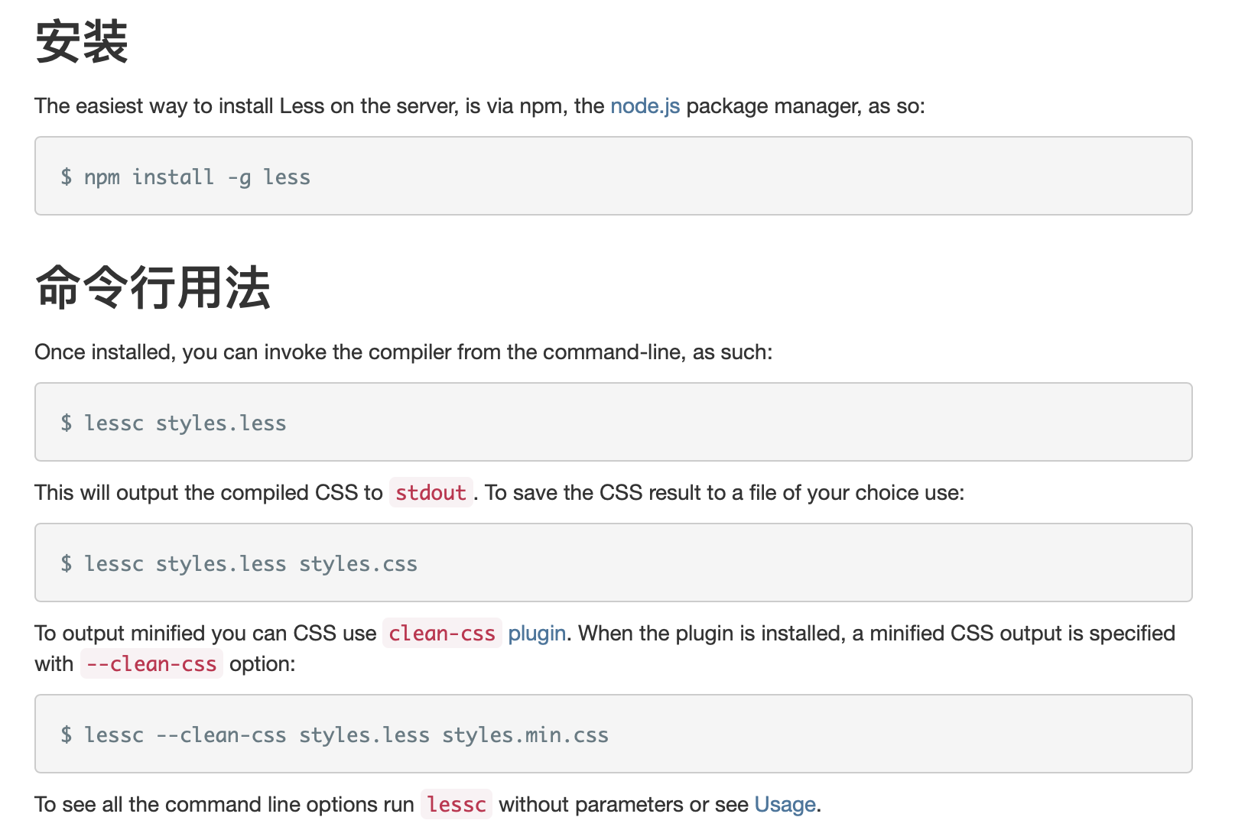

浏览器环境
引入less文件，类似于css文件，但是类型不一样。
<link rel="stylesheet/less" type="text/css" href="styles.less" />
引入解析less的less.js.
<script src="less.js" type="text/javascript"></script>
<script src="//cdnjs.cloudflare.com/ajax/libs/less.js/3.8.1/less.min.js" ></script>
下载地址：https://raw.github.com/less/less.js/v2.5.3/dist/less.min.js

快速起步
<!DOCTYPE html>
<html lang="en">
<head>
<meta charset="UTF-8">
<title>Document</title>
<link rel="stylesheet/less" href="1.less">
<!-- <script src="less.js"></script> -->

<script src="//cdnjs.cloudflare.com/ajax/libs/less.js/3.8.1/less.min.js" ></script>
</head>
<body>
<div></div>
</body>
</html>

LESS语法

变量

普通的变量
LESS以 @ 开头 定义变量，并且使用时 直接 键入@名称。注意作为属性值的变量不能添加大括号。
@color:#333;
div{
background:@color;
}
LESS其变量只能定义一次，不能重复定义，否则后面的会类似与JS的变量提升。覆盖前面的变量值。
使用变量设置CSS，也方便代码的维护。

选择器变量
让选择器变成动态.，作为选择器的变量在使用的时候需要添加大括号。变量前面可以添加选择操作符。
/* Less */
@mySelector: #wrap;
@Wrap: wrap;
@{mySelector}{ //变量名 必须使用大括号包裹
color: #999;
width: 50%;
}
.@{Wrap}{
color:#ccc;
}
#@{Wrap}{
color:#666;
}

/* 生成的 CSS */
#wrap{
color: #999;
width: 50%;
}
.wrap{
color:#ccc;
}
#wrap{
color:#666;
}

属性变量
属性变量可以让我们在书写属性的时候少些很多东西。属性变量使用的时候也需要添加大括号。
/* Less */
@borderStyle: border-style;
@Soild:solid;
#wrap{
@{borderStyle}: @Soild;//变量名 必须使用大括号包裹
}

/* 生成的 CSS */
#wrap{
border-style:solid;
}

url变量
项目结构改变时，修改其变量即可。目的是为了方便项目的维护。
/* Less */
@images: "../img";//需要加引号
body {
background: url("@{images}/dog.png");//变量名 必须使用大括号包裹
}

/* 生成的 CSS */
body {
background: url("../img/dog.png");
}

申明变量
定义： @name:{
key:value;
key:value;
};

使用： @name();
案例：
/* Less */
@background: {background:red;};
#main{
@background();
}
@Rules:{
width: 200px;
height: 200px;
border: solid 1px red;
};
#con{
@Rules();
}

/* 生成的 CSS */
#main{
background:red;
}
#con{
width: 200px;
height: 200px;
border: solid 1px red;
}

变量运算
- 加减法时 以第一个数据的单位为基准
- 乘除法时 注意单位一定要统一
/* Less */
@width:300px;
@color:#222;
#wrap{
width:@width-20;
height:@width-20*5;
margin:(@width-20)*5;
color:@color*2;
background-color:@color + #111;
}

/* 生成的 CSS */
#wrap{
width:280px;
height:200px;
margin:1400px;
color:#444;
background-color:#333;
}
变量的作用域不是指代码的位置，而是指代码的层级结构。
同一级的变量，后面的生效，类似于提升。
不同级的变量，距离最近的生效。距离是指与定义时的位置。

变量的变量
解析的顺序是从后向前逐层解析。
/* Less */
@fnord: "I am fnord.";
@var: "fnord";
#wrap::after{
content: @@var; //将@var替换为其值 content:@fnord;
}
/* 生成的 CSS */
#wrap::after{
content: "I am fnord.";
}

嵌套&符号
&符号表示的是上一级。
相当于直接替换成上一级的文本。
/* Less */
#header{
&:after{ //注意：不能省略&，如果省略会给每一个子元素添加after
content:"Less is more!";
}
.title{
font-weight:bold;
}
&_content{//理解方式：直接把 & 替换成 #header
margin:20px;
}
}
/* 生成的 CSS */
#header::after{
content:"Less is more!";
}
#header .title{ //嵌套了
font-weight:bold;
}
#header_content{//没有嵌套！
margin:20px;
}

嵌套覆盖原有样式
div{
width:200px;
height:200px;
background:red;
.show{
display: none;
}
}

.show{
display: block; //只有在div使用的时候被覆盖
}

媒体查询
之前我们在写媒体查询的时候都是先屏幕类型。然后在每一个媒体查询中设置样式。
@media only screen and (min-width:1200px){
div{}
}
@media only screen and (min-width:992px){
div{}
}
@media only screen and (min-width:768px){
div{}
}
less提供给我们更加方便的一种方式：
/* Less */
#main{
//something...

@media screen{
@media (max-width:768px){
width:100px;
}
}
@media tv {
width:2000px;
}
}
/* 生成的 CSS */
@media screen and (maxwidth:768px){
#main{
width:100px;
}
}
@media tv{
#main{
width:2000px;
}
}
唯一的缺点就是 每一个元素都会编译出自己 @media 声明，并不会合并

方法

无参数方法
`.` 与 `#` 皆可作为方法前缀。可以不使用小括号，但是为了避免与css格式混淆，建议加上小括号。
.card(){
//something...
}
#wrap{
.card();
}

具有参数的方法
less的方法可以传递参数。
.setSize(@width_size,@height_size){
width:@width_size;
height:@height_size;
}

div{
.setSize(200px,300px);
}

默认参数方法
Less 可以使用默认参数，如果 没有传参数，那么将使用默认参数。
@arguments 犹如 JS 中的 arguments 指代的是 全部参数。
传的参数中 必须带着单位。
/* Less */
.border(@a:10px,@b:50px,@c:30px,@color:#000){
border:solid 1px @color;
box-shadow: @arguments;//指代的是 全部参数
}
#main{
.border(0px,5px,30px,red);//必须带着单位
}
#wrap{
.border(0px);
}
#content{
.border;//等价于 .border()
}

/* 生成的 CSS */
#main{
border:solid 1px red;
box-shadow:0px,5px,30px,red;
}
#wrap{
border:solid 1px #000;
box-shadow: 0px 50px 30px #000;
}
#content{
border:solid 1px #000;
box-shadow: 10px 50px 30px #000;
}

不定参
不确定参数的个数。
/* Less */
.boxShadow(...){
box-shadow: @arguments;
}
.textShadow(@a,...){
text-shadow: @arguments;
}
#main{
.boxShadow(1px,4px,30px,red);
.textShadow(1px,4px,30px,red);
}

/* 生成后的 CSS */
#main{
box-shadow: 1px 4px 30px red;
text-shadow: 1px 4px 30px red;
}

方法的匹配模式
有点类似于多态。有点类似于switch case。
同一个方法名的多个方法，由于传入的参数不同而实现不同的功能。
/* Less */
.triangle(top,@width:20px,@color:#000){
border-color:transparent transparent @color transparent ;
}
.triangle(right,@width:20px,@color:#000){
border-color:transparent @color transparent transparent ;
}

.triangle(bottom,@width:20px,@color:#000){
border-color:@color transparent transparent transparent ;
}
.triangle(left,@width:20px,@color:#000){
border-color:transparent transparent transparent @color;
}
.triangle(@_,@width:20px,@color:#000){
border-style: solid;
border-width: @width;
}
#main{
.triangle(left, 50px, #999)
}
/* 生成的 CSS */
#main{
border-color:transparent transparent transparent #999;
border-style: solid;
border-width: 50px;
}

方法的命名空间
/* Less */
#card(){
background: #723232;
.d(@w:300px){
width: @w;

#a(@h:300px){
height: @h;//可以使用上一层传进来的方法
width: @w;
}
}
}
#wrap{
#card > .d > #a(100px); // 父元素不能加 括号
}
#main{
#card .d();
}
#con{
//不得单独使用命名空间的方法
//.d() 如果前面没有引入命名空间 #card ，将会报错

#card; // 等价于 #card();
.d(20px); //必须先引入 #card
}
/* 生成的 CSS */
#wrap{
height:100px;
width:300px;
}
#main{
width:300px;
}
#con{
width:20px;
}

.div{
background:red;
.size(@width){
width:@width;
height:200px;
border:1px solid #ccc;
.a(@height){
height:@height;
width:@width;
}
}
}

a{
display: block;
.div>.size(200px);
.a(200px);
}
- 在 CSS 中`>` 选择器，选择的是 儿子元素，就是 必须与父元素 有直接血源的元素。
- 在引入命令空间时，如使用 `>` 选择器，父元素不能加 括号。
- 不得单独使用命名空间的方法 必须先引入命名空间，才能使用 其中方法。
- 子方法 可以使用上一层传进来的方法

条件运算符
比较运算有： > >= = =< <
= 代表的是等于
除去关键字 true 以外的值都被视为 false。

条件语句
less没有if else。但是less具有when，and，not 与，语法。
/* Less */
#card{

// and 运算符 ，相当于 与运算 &&，必须条件全部符合才会执行
.border(@width,@color,@style) when (@width>100px) and(@color=#999){
border:@style @color @width;
}

// not 运算符，相当于 非运算 !，条件为 不符合才会执行
.background(@color) when not (@color>=#222){
background:@color;
}

// , 逗号分隔符：相当于 或运算 ||，只要有一个符合条件就会执行
.font(@size:20px) when (@size>50px) , (@size<100px){
font-size: @size;
}
}
#main{
#card>.border(200px,#999,solid);
#card .background(#111);
#card > .font(40px);
}
/* 生成后的 CSS */
#main{
border:solid #999 200px;
background:#111;
font-size:40px;
}

循环语法
less没有提供for等循环的方法，但是可以使用递归的方法实现。
/* Less */
.generate-columns(4);

.generate-columns(@n, @i: 1) when (@i =< @n) {
.column-@{i} {
width: (@i * 100% / @n);
}
.generate-columns(@n, (@i + 1));
}
/* 生成后的 CSS */
.column-1 {
width: 25%;
}
.column-2 {
width: 50%;
}
.column-3 {
width: 75%;
}
.column-4 {
width: 100%;
}

方法中的important
方法使用了important ，相当于这个方法中的每一个属性都设置了important，不允许覆盖。
/* Less */
.border{
border: solid 1px red;
margin: 50px;
}
#main{
.border() !important;
}
/* 生成后的 CSS */
#main {
border: solid 1px red !important;
margin: 50px !important;
}

LESS注释
less的注释语法类似于js
// 单行注释
/* -----*/ 多行注释

属性的拼接语法
+ 代表的是逗号 ， +_ 代表的是空格。

空格
/* Less */
.Animation() {
transform+_: scale(2);
}
.main {
.Animation();
transform+_: rotate(15deg);
}

/* 生成的 CSS */
.main {
transform: scale(2) rotate(15deg);
}

逗号
/* Less */
.boxShadow() {
box-shadow+: inset 0 0 10px #555;
}
.main {
.boxShadow();
box-shadow+: 0 0 20px black;
}
/* 生成后的 CSS */
.main {
box-shadow: inset 0 0 10px #555, 0 0 20px black;
}

继承（扩展）
extend 是 Less 的一个伪类。它可继承 所匹配声明中的全部样式。
/* Less */
.animation{
transition: all .3s ease-out;
.hide{
transform:scale(0);
}
}
#main{
&:extend(.animation);
}
#con{
&:extend(.animation .hide);
}

/* 生成后的 CSS */
.animation,#main{
transition: all .3s ease-out;
}
.animation .hide , #con{
transform:scale(0);
}

all 全局搜索替换
匹配所有的申明。
/* Less */
#main{
width: 200px;
}
#main {
&:after {
content:"Less is good!";
}
}
#wrap:extend(#main all) {}

/* 生成的 CSS */
#main,#wrap{
width: 200px;
}
#main:after, #wrap:after {
content: "Less is good!";
}

扩展的注意事项
选择器和扩展之间 是允许有空格的：pre:hover :extend(div pre).
可以有多个扩展: pre:hover:extend(div pre):extend(.bucket tr) - 注意这与 pre:hover:extend(div pre, .bucket tr)一样。
扩展必须在最后 : pre:hover:extend(div pre).nth-child(odd)。
如果一个规则集包含多个选择器，所有选择器都可以使用extend关键字。

导入
在less文件中可以引入其他的less文件。使用关键字import。

导入less文件，可以省略后缀
@import “index.less”;
@import “index”;

@import 可以放置在任何地方。

reference
引入一个less文件，但是不会编译他。
@import (reference) "bootstrap.less";
#wrap:extend(.navbar all){}
使用@import (reference)导入外部文件，只能在less中使用，主要是为了继承和方法，最终编译的时候里面的内容不会产生CSS。

once
@import语句的默认行为。这表明相同的文件只会被导入一次，而随后的导入文件的重复代码都不会解析。
@import (once) "foo.less";
@import (once) "foo.less"; // this statement will be ignored

multiple
使用@import (multiple)允许导入多个同名文件。
* Less */

// file: foo.less
.a {
color: green;
}
// file: main.less
@import (multiple) "foo.less";
@import (multiple) "foo.less";

/* 生成后的 CSS */
.a {
color: green;
}
.a {
color: green;
}

避免编译
基本语法
~‘值’

/* Less */
#main{
width:~'calc(300px-30px)';
}

/* 生成后的 CSS */
#main{
width:calc(300px-30px);
}

less中可以使用js
less本身是使用js实现的，所以在less中就可以书写js。
js的代码写在字符串模板里面 `这里 `。
/* Less */
@content:`"aaa".toUpperCase()`;
#randomColor{
@randomColor: ~"rgb(`Math.round(Math.random() * 256)`,`Math.round(Math.random() * 256)`,`Math.round(Math.random() * 256)`)";
}
#wrap{
width: ~"`Math.round(Math.random() * 100)`px";
&:after{
content:@content;
}
height: ~"`window.innerHeight`px";
alert:~"`alert(1)`";
#randomColor();
background-color: @randomColor;
}
/* 生成后的 CSS */

// 弹出 1
#wrap{
width: 随机值（0~100）px;
height: 743px;//由电脑而异
background: 随机颜色;
}
#wrap::after{
content:"AAA";
}

LESS的函数
参考手册：http://lesscss.cn/functions/
https://www.w3cschool.cn/less/namespaces_accessors.html

判断类型
isnumber() ： 判断是否为数字
iscolor();判断是否为颜色
isurl() 判断是否为url路径

颜色操作
saturate 增加一定数值的颜色饱和度。
lighten 增加一定数值的颜色亮度。
darken 降低一定数值的颜色亮度。
fade 给颜色设定一定数值的透明度
mix 根据比例混合两种颜色。

数学函数
ceil
floor
round
sqrt
abs
pow
percentage 将浮点数转换为百分比字符串。

